Doorlopende Machtiging SEPA

*Incassant*

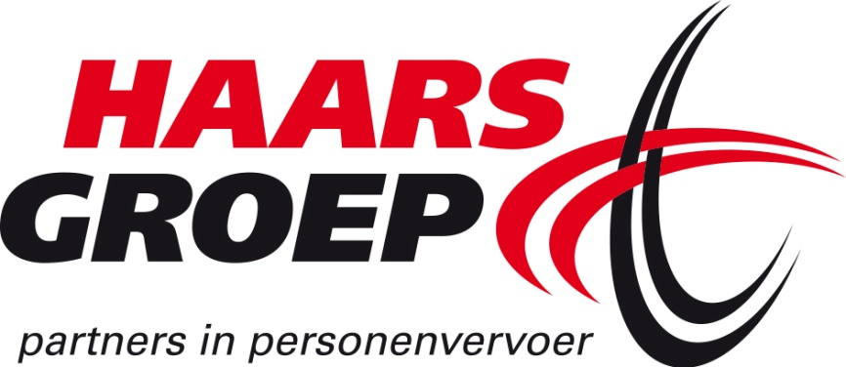

|  |  |  |
| --- | --- | --- |
| Personenvervoer Midden Nederland BV | *Incassant-id:* | NL38ZZZ230842220000 |
| Boezem 9 | *Kenmerk machtiging:* | MolenHopper |
| 4206 CA Gorinchem |  |  |
| Nederland |  |  |

***Dit formulier invullen en retourneren naar bovenstaand adres of mailen naar*** [***regie@haarsgroep.nl***](mailto:regie@haarsgroep.nl)

**Door ondertekening van dit formulier geeft u toestemming aan:**

* Personenvervoer Midden Nederland BV (incassant) om doorlopend incasso-opdrachten te sturen aan uw bank om een bedrag van uw rekening af te schrijven voor vervoerskosten van de **MolenHopper** en
* uw bank om doorlopend een bedrag van uw rekening af te schrijven overeenkomstig de opdracht van Personenvervoer Midden Nederland BV.

*Als u het niet eens bent met deze afschrijving kunt u deze laten terugboeken. Neem hiervoor binnen acht weken na afschrijving contact op met uw bank. Vraag uw bank naar de voorwaarden.*

**Uw gegevens** *(invullen in hoofdletters)*

Naam en voorletters : __________________________________________

Adres : __________________________________________

Postcode en plaats: __________________________________________

Telefoonnummer: _________________ Mobielnummer: ___________________ Emailadres : ________________________________

MolenHopperPasnummer: _________________

|  |  |  |  |  |  |  |  |  |  |  |  |  |  |  |  |  |  |  |  |  |  |
| --- | --- | --- | --- | --- | --- | --- | --- | --- | --- | --- | --- | --- | --- | --- | --- | --- | --- | --- | --- | --- | --- |
|  |  |  |  |  |  |  |  |  |  |  |  |  |  |  |  |  |  |  |  |  |  |

IBAN   
(bankrekeningnummer)

|  |  |
| --- | --- |
| Plaats:____________________________ | Handtekening: |
| Datum:___________________________ |  |

Bewaar dit deel voor uw eigen administratie

*Incassant:*

|  |  |  |
| --- | --- | --- |
| Personenvervoer Midden Nederland BV | *Incassant-id:* | NL38ZZZ230842220000 |
| Boezem 9 | *Kenmerk machtiging:* | MolenHopper |
| 4206 CA Gorinchem | *IBAN (rekeningnummer):* | NL76ABNA0614998204 |
| Nederland | *Telefoonnummer :* | 088-2345525 |

U heeft aan Personenvervoer Midden Nederland BV tot wederopzegging toestemming gegeven om, bij gebruik van de **MolenHopper**, maandelijks uw vervoerskosten af te schrijven van uw bankrekening:

|  |  |  |  |  |  |  |  |  |  |  |  |  |  |  |  |  |  |  |  |  |  |
| --- | --- | --- | --- | --- | --- | --- | --- | --- | --- | --- | --- | --- | --- | --- | --- | --- | --- | --- | --- | --- | --- |
|  |  |  |  |  |  |  |  |  |  |  |  |  |  |  |  |  |  |  |  |  |  |

IBAN   
(bankrekeningnummer)

Ingangsdatum : _______________________________

Als u het niet eens bent met deze afschrijving kunt u deze laten terugboeken. Neem hiervoor binnen acht weken na afschrijving contact op met uw bank. Vraag uw bank naar de voorwaarden. Wilt u uw doorlopende machtiging wijzigen of stopzetten, neem dan contact op met Personenvervoer Midden Nederland BV (incassant)